AMOS
Associação Movimento Solidário

Educando com Amor
PREFEITURA DO MUNICPIO DE GUARULHOS
SECRETARIA MUNICIPAL DA EDUCAÇÃO
Entidade: AMOS - Associação Movimento Solidário Unidade: 1 Telefone: 2467-8353
Quadro de Horário Administrativo • —2025
Função | Nome | Carga  Horário | Segunda-feira | Terça-feira | Quarta-feira | Quinta-feira | Sexta-feira
Diretor | Priscila  Augusta  Da Silva | 44 | Das 07:00 às 11:00  Das 12:00 às 17:00 | Das 07:00 às 11:00  Das 12:00 às 17:00 | Das 07:00 às 11:00  Das 12:00 às 17:00 | Das 07:00 às 11:00  Das 12:00 às 17:00 | Das 07:00 às 11:00  Das 12:00 às 17:00
Coordenador | Carta De Jesus  Santos  Moreira | 44 | Das 07:00 às 12:00  Das 13:OOàs 17:00 | Das 07:00 às 12:00 Das  13:00às  17:00 | Das 07:00 às 12:00 Das  13:00às  17:00 | Das 07:00 às 12:00 Das  13:OOàs  17:00 | Das 07:00 às 12:00 Das  13:OOàs  17:00
Auxiliar  Administrativo | Pablo  Martins Lonan  Rocha | 44 | Das 07:00 às 11:00  Das 12:00 às 17:00 | Das 07:00 às 11:00  Das 12:00 às 17:00 | Das 07:00 às 11:00  Das 12:00 às 17:00 | Das 07:00 às 11:00  Das 12:00 às 17:00 | Das 07:00 às 11:00  Das 12:00 às 17:00
Assistente  Administrativo | Catarina  Costa Silva | 44 | Das 07:00 às 12:00  Das 13:00às 17:00 | Das 07:00 às 12:00 Das  13:OOàs  17:00 | Das 07:00 às 12:00 Das  13:OOàs  17:00 | Das 07:00 às 12:00 Das  13:00às  17:00 | Das 07:00 às 12:00 Das  13:00às  17:00
O diretor atua em mais de uma unidade•. Sim Não Número de unidades
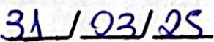 Ciente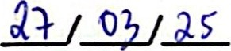
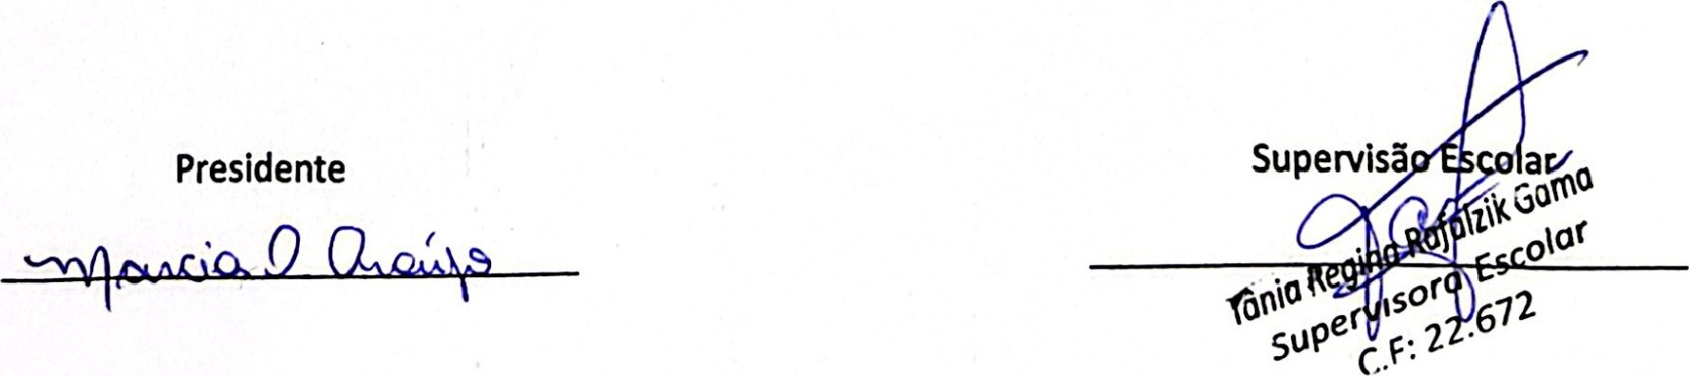
AMOS - Associação Movimento Solidário - CNPJ: 29.216.657/0002-53
Avenida José Brumatti, 3310 - CEP: 07160-170 - IV Centenário - Guarulhos - SP
Telefone: (11) 2467-8353 - Email: secretaria.amosgru@gmail.com I diretoria.amosgru@gmail.com
Scanned with
CamScanner

